**Муниципальное казенное дошкольное образовательное учреждение МКДОУ «Детский сад «Лачен»**

**Конспект конкурсного открытого занятия**

**по познавательному развитию**

**«Карандаш и гвоздик – дружные ребята»**

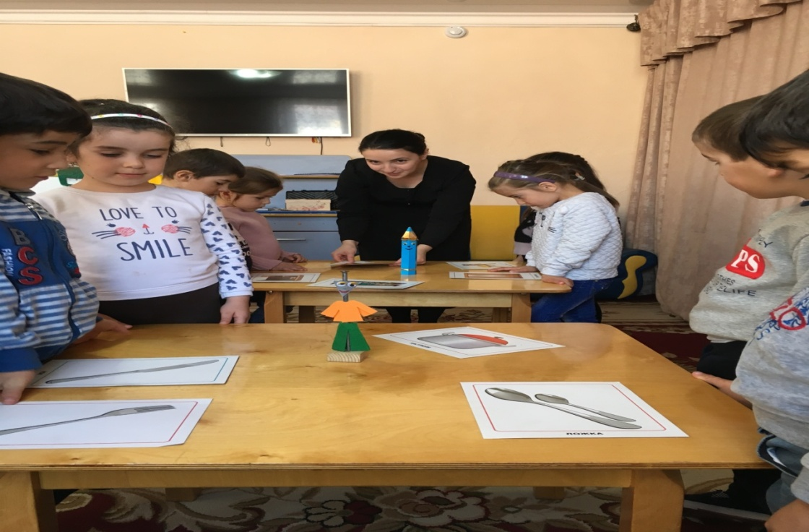

**Мусаева А.А.**

Цель: Систематизировать знания детей о свойствах дерева и металла через организауию совместной деятельности.

Программное содержание:

- расширять и закреплять знания детей о предметах, сделанных из разных материалов.

- уточнить и обобщить представления детей о свойствах и качествах дерева и металла.

- способствовать развитию познавательного интереса в процессе практической деятельности, развивать способность сравнения и классификации.

- продолжать развивать интерес к экспериментированию, учить высказывать свои предложения.

- воспитывать у детей стремление узнавать новое.

**Виды детской деятельности:** игровая, коммуникативная, познавательно-исследовательская, продуктивная.

**Методические приемы:** «Шапочное приветствие» Сюрпризный момент, исследование «Теплый – холодный», «Мягкий – твердый», физминутка, дидактическая игра «Рыбалка», , итог занятия провести в вопросно-ответной форме и заполнить таблицу.

**Оборудование и материаллы:** шкатулка, большой гвоздь, карандаш, молоток, металлическая пластина, деревянные бруски и гвоздики по количеству детей, таз с водой, металлические пластины, спички, металлическая ложка, деревянная ложка, картинки с изображением предметов, сделанных из разных материалов, магнит.

**Ход занятия**

**Воспитатель:** и дети входят под музыку с шляпой и становятся в линию лицом гостям.

**Воспитатель:**

Солнце светит в небе ясно

Поздороваться пора,

А поможет мне нам игра.

Ребята, я предлагаю вам поприветствовать друг друга поздороваться шапочно. При помощи вот этой шляпы. Выглядеть наше приветствие будет примерно так… (воспитатель снимает шляпу с головы, называет имя ребенка со словами «Здравствуй, … и передает ее ребенку. Тот, в свою очередь, тоже снимает шляпу, делает легкий поклон и также называет имя соседа и т.д.) А теперь давайте все дружно поприветствуем наших гостей.

**Воспитатель:** Здравствуйте!

**Воспитатель:** Вот так быстро и весело мы все поздоровались.

**Дети:** Я приглашаю вас пройти и сесть на стульчики.

**Воспитатель:** Ребята, я принесла загадочную шкатулку. Надо отгадать загадку, и мы узнаем, что в нем лежит.

Цветной Ивашка, деревянная рубашка,

Где носом проведет, там след кладет.

Любит нос везде совать, и чертить и рисовать.

Все раскрашивает сам, разноцветным носиком. (Карандаш)

**Дети:** Карандаш

**Воспитатель:** Металлический Антошка на очень тонкой ножке,

По головке постучишь что-нибудь да смастеришь.

Весь я сделан из железа, у меня ни ног, ни рук.

Молотком по мне стучат все стук да стук. (Гвоздь)

**Дети:** Гвоздь

**Воспитатель:** Молодцы ребята. Загадки отгадали.

**Воспитатель:** Знакомьтесь, это Карандаш, а это Гвоздик (куклы-игрушки)

«Здравствуйте, ребята,

Мы с карандашом большие друзья, но не можем никак решить, кто из нас прав»?

«Я самый главный вон, сколько нужных и важных вещей делают из дерева»!

«Нет, я главней, из металла гораздо больше нужных вещей делают»! Ребята, а давайте поможем нашим друзьям разобраться кто из них прав.

**Воспитатель:** Ребята, поможем нашим друзьям?

**Дети:** Да.

**Воспитатель:** Посмотрите, на столе разложены картинки, на которых изображены предметы, сделанные из разных материалов. Выберите по одной картинке. Выбрали? А теперь такая задача: каждый по очереди называет свой предмет и кладет его на стол из дерева сделанные к карандашу, а из металла сделанные к гвоздику.

**Воспитатель:** Ребята, назовите какие предметы делают из дерева?

**Дети:** Стол, стул, кровать, диван, дверь

**Воспитатель:** А какие предметы делают из металла?

**Дети:** Ложка, вилка, кастрюля, плита.

**Воспитатель:** А какой вывод можно сделать?

**Дети:** И карандаш и гвоздик прав.

**Воспитатель:** Молодцы ребята! Но карандаш и гвоздик продолжают спорить. А карандаш говорит, что дерево мягче металла и карандаш гордится этим. Как вы думаете, прав карандаш? Давайте проверим. Возьмите в руки деревянные бруски и приложите к щеке, а теперь к другой щеке приложите металлическую пластину. Что вы почувствовали?

**Дети:** Дерево теплое, металл холодный.

**Воспитатель:** А теперь с помощью гвоздя я буду вбивать в дерево гвоздь. У меня получилось?

**Дети:** Да.

**Воспитатель:** А теперь попробую вбить гвоздь в металлическую пластину? Посмотрите ребята. У меня никак не получается. Какой можно сделать вывод?

**Дети:** Дерево мягкое, а металл твердый.

**Воспитатель:** Но спор не утихает. Гвоздь говорит, сто он очень прочный! Проверим?

**Дети:** Да.

**Воспитатель:** Возьмите в руки гвоздь осторожно он острый. Попробуйте сломать его. Получилось?

**Дети:** Нет.

**Воспитатель:** А теперь возьмите в руки спички. Попробуйте сломать. Получилось?

**Дети:** Да.

**Воспитатель:** Какой вывод можно сделать ребята?

**Дети:** Дерево мягкое, а металл твердый.

**Воспитатель:** Ребята, карандаш и гвоздик поняли, что оба нужны и важны людям. И больше не будем сориться. Они теперь отправились в сказочную страну. И по дороге чего-то испугались. Чего же интересно? Сделаю вас сразу одну подсказку. При столкновении с ним дерево набухает, а металл ржавеет.

**Дети:** Воды.

**Воспитатель:** Молодцы ребята. По пути в небе появилась серая тучка. И скоро пойдет дождь. Поможем нашим друзьям?

**Дети:** Да.

**Воспитатель:** Давайте прогоним серую тучку.

**Физминутка**

*Дети танцуют под музыку.*

**Воспитатель:** Вот и прогнали серую тучку. Но опять по пути они нашли речку и не знают как перебраться. Поможем?

**Дети:** Да.

**Воспитатель:** Подойдите к этому столу. Бросим в воду гвоздик и деревянный брусок. Что случилось с ними.

**Дети:** Гвоздик утонул, а дерево нет.

**Воспитатель:** Какие у вас предположения? Как помочь им?

**Дети:** Карандаш понесет гвоздика на себе и переплывет речку.

**Воспитатель:** Молодцы правильно. Вот наши друзья поблагодарили нас и ушли дальше. Но пока мы им помогали мы испачкали речку ребята. Как же достать гвоздики. Как думаете, что притягивает металл?

**Дети:** Магнит.

**Воспитатель:** Молодцы ребята. Вот с помощью необычных удочек мы достанем гвоздики. Получилось?

**Дети:** Да.

**Рефлексия**

**Воспитатель:** А теперь ребята я хочу вам подарить диск, на котором два фильма один про мастера по дереву Багаутдина из нашего района, другой фильм про кузнеца – мастера по металлу.